汇报促提升 聚力笃深研
——新北区祁琴花小学英语优秀教师培育室第30次活动

春光灿烂，细柳微斜，人间三月好时光。
2025年3月19日，
新北区祁琴花小学英语优秀教师培育室的小伙伴们
相聚在河海实验小学（飞龙校区），
以春之名，共赴一场春日的汇报盛宴。

-01-
中期汇报展成果


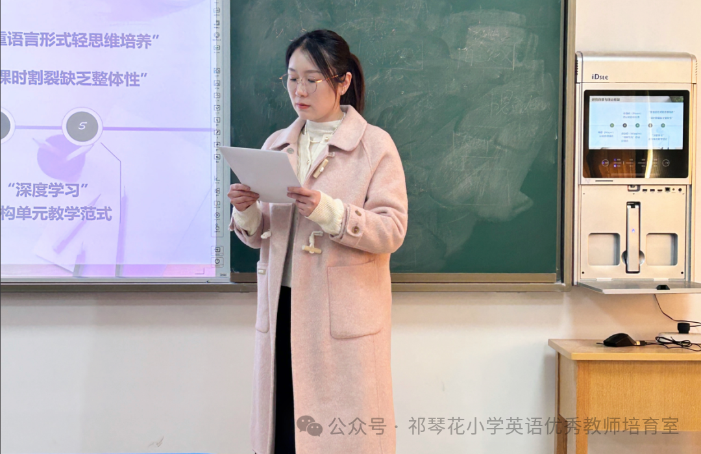
徐老师分享了专题讲座《指向深度学习的小学英语单元整体教学实践探究》。徐老师从研究背景与理论框架、研究进展与核心成果、研究中存在的问题与不足、下阶段研究计划四个方面展开分享。徐老师基于现状的调查研究，在指向深度学习的小学英语单元整体教学设计优化研究中特别强调了单元大概念的提炼与重构和文化意识与思维品质的协同培育。‌
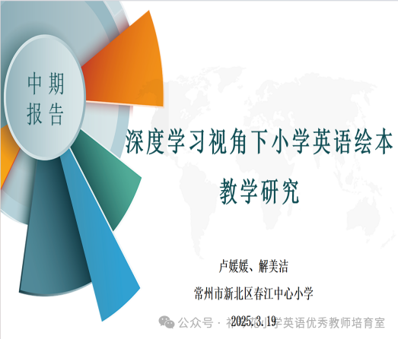
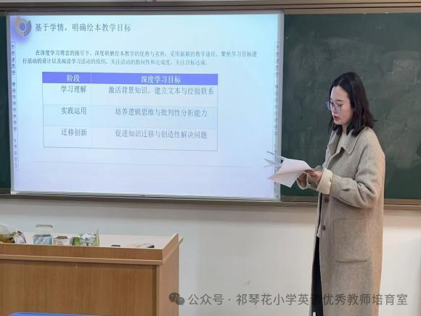

卢老师分享了专题讲座《深度学习视角下小学英语绘本教学研究》。卢老师从研究基本情况、研究过程与方法、收获与成果、问题与展望四个方面展开分享。卢老师对深度学习视角下小学英语绘本教学策略的研究进行展开阐述，指出要明确绘本教学目标，基于学情进行绘本解读，设计有效活动、优化教学结构。

-02-

专家指导促提升

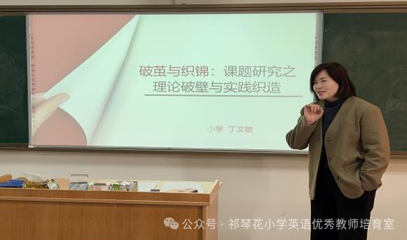
丁文敏校长为我们带来了专题讲座：《破茧与织锦：课题研究之理论破壁与实践织造》。丁校长从什么是课题、课题的选择与表述，研究方法，课题研究方案与研究报告四个方面深入浅出地讲述了怎么写好课题报告。丁校长幽默风趣，又有深厚的理论基础，利用有代表性的例子向我们讲述了报告的撰写需要注意哪些方面。最后，丁校长还为两组中期报告的撰写提供了宝贵的意见，对字体、格式、小标题、内容等方面都进行了指导，并指导如何修改能够更加清晰明了。
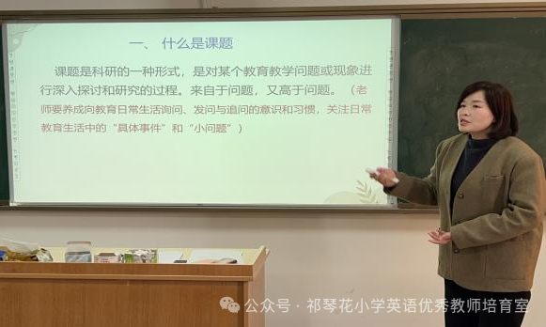

-03-

经验总结盼提升

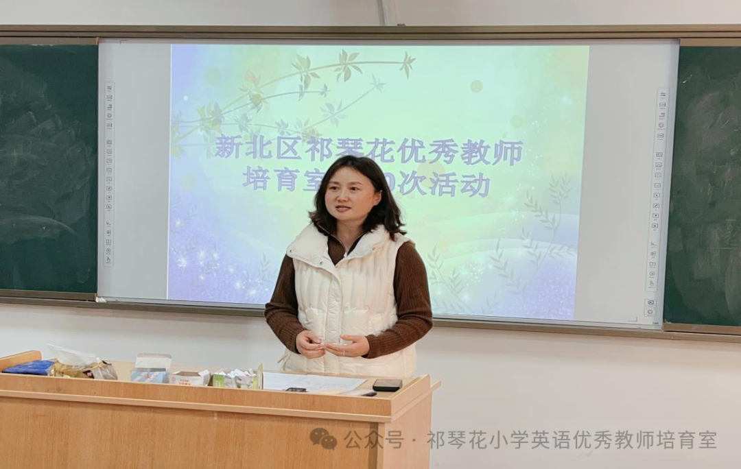
最后，祁校长总结经验并部署了培育室后期的工作安排。

